МІНІСТЕРСТВО ОСВІТИ І НАУКИ УКРАЇНИ

Національний аерокосмічний університет ім. М. Є. Жуковського

«Харківський авіаційний інститут»

факультет програмної інженерії та бізнесу

кафедра 603

**Лабораторна робота № 1**

з дисципліни «CM Web»

на тему: «Початкове проектування. Загальна постановка задачі. Вибір платформи»

Виконав: студент 2 курсу групи № 622п

напряму підготовки (спеціальності)

121 інженерія програмного забезпечення

(шифр і назва напряму підготовки (спеціальності))

Черненко А.С. Басанець В.Г.

(прізвище й ініціали студента)

Прийняв:

_доц. Вдовітченко О.В____________ ____

(посада, науковий ступінь, прізвище й ініціали)

Національна шкала:

Кількість балів:

Оцінка ECTS:

Харків – 2020

**Мета роботи:** отримання практичних навичок по роботі з вимогами Замовника, високорівневе проектування

**Завдання роботи**: Навчитися виконувати аналіз вимог і вибирати відповідний інструментарій

**Порядок виконання роботи**

1. Узгодити з викладачем індивідуальну тему для виконання послідовності лабораторних робіт.
2. Відповідно до обраної темою написати 3-4 користувальницьких історії (user story). Уточнити з викладачем достатність і коректність
3. На підставі отриманих користувальницьких історій розробити ієрархічну структуру робіт (ІСР або WBS, від англійського Work Breakdown Structure), не менше 3-х рівнів. Далі розробити IDEF0 діаграму.
4. З огляду на отриману деталізацію і виходячи з власних уподобань визначитися з платформою розробки. Для цього визначити самостійно критерії для оцінки (на свій розсуд), відібрати декілька відповідних платформ і використовуючи встановлені критерії оцінки обгрунтувати остаточний вибір. Платформа (середовище) розробки і функціонування веб-додатку повинна враховувати можливість використання готових статичних html сторінок.

**Виконання роботи**

1. Інтернет магазин для продажу взуття і одягу
2. 1. Як замовник, я хочу сайт, щоб я б зміг продавати одяг та взуття.

2. Як замовник, я хочу щоб максимальне навантаження було приблизно 5000 користувачів одночасно. Коли сайт досягне такої продуктивності, Ви маєте додати реєстрацію та БД.

3. Як користувач, я хочу щоб була можливість перегляду товару у вигляді сітки та колонкою. Я хочу щоб ця можливість надавалась на вибір, у вверху сторінки повинні буди кнопки, які будуть перемикати відображення.

4. Як замовник, я хочу щоб на сайті була галерея найпопулярніших товарів. Користувач повинен мати можливість збільшувати фотографію при наведенні на неї.

5. Як замовник, я хочу щоб на сайті була сторінка з інформацією про наш магазин.

3. 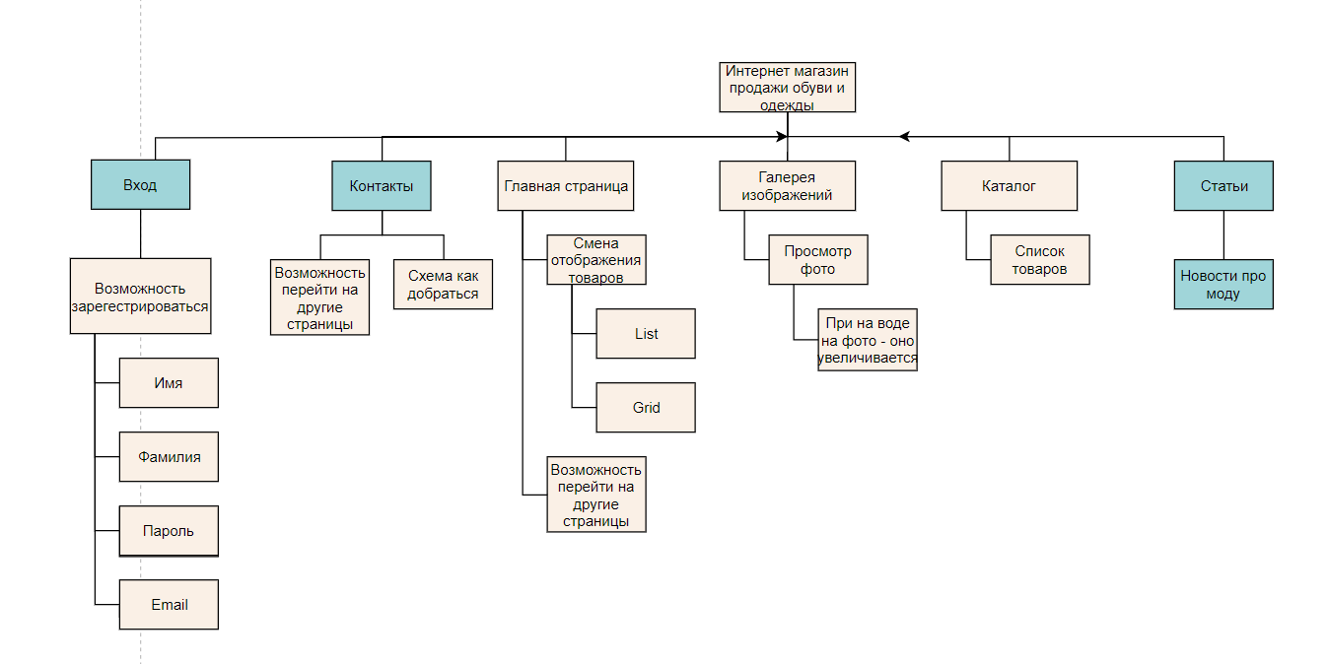

4. Atom

**Висновок**

Навчився виконувати аналіз вимог і вибирати відповідний інструментарій